
Аҫалы балаҫ – донъя йәме
Аҫалы балаҫ, йондоҙ аҫалы…
Өләсәйемдең һуҡҡан балаҫы!

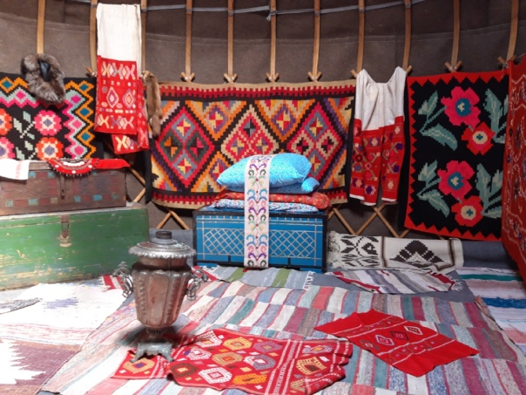

Борон-борондан малсылыҡ менән көн иткән башҡорт халҡында һарыҡ йөнөнән әйберҙәр эшләү кәсебе үҫешкән булған. Беҙҙең ата-бабалар кәзә йөнөнән мамыҡ кеүек йомшаҡ дебет шәлдәр бәйләгәндәр. Ә һарыҡ йөнөнән кейеҙ баҫҡандар. Кейеҙҙе түшәк рәүешендә генә түгел, ә тирмәне ҡаплау өсөн дә ҡулланғандар. Кейеҙҙән ҡапланған тирмә ямғыр үткәрмәгән, эстә йылы тотҡан.Егәрле башҡорт ҡатын-ҡыҙҙары бер төбәктә дебет шәл бәйләй, икенсе яҡта кейеҙ баҫа, ә ҡайһы бер урында балаҫ һуға. Балаҫ һуғыу — башҡорт халҡының борон-борондан килгән һөнәрҙәренең береһе. Һарыҡ йөнө, кәзә мамығы һәм ҡылы, дөйә йөнө, ат ҡойроғо, шулай уҡ киндер менән кесерткән — һәр төрлө еп итеп эшкәртерлек тәбиғи материал ҡулланылған. Иләнгән ептәр ябай ғына һуғыу станогы ярҙамында аҫалы балаҫ, буй балаҫ, сепрәк балаҫ, турпыша, көйөҙ, септә, япма, сергетыш булып йорт ҡаралдыһына әйләнгән. Ҡулдан һуғылған йөн балаҫтарҙың иң затлыһы һәм ҡатмарлыһы — аҫалы балаҫ борон-борондан матурлыҡ һәм байлыҡ, уңғанлыҡ һәм мәҙәнилек күрһәткесе.Һарыҡ йәки кәзә йөнөн иләп, буяп, билдәле бер орнамент, геометрик фигура менән аҫалап һуғылған балаҫ «аҫалы балаҫ» тип атала. «Аҫа» һүҙенең мәғәнәһе бер яҡтан балаҫ һуғыу ысулын аңлата, аҫалап, биҙәк һалып, ептәрҙе асалап-айырып, арҡыры йөн ептәрҙе үткәреп һуғыу менән бәйле. Буласаҡ балаҫ һәр ваҡыт кемгәлер бағышлап һуғыла. Аҫаны — орнаментты һайлау ҙа бик мөһим һанала. Ҡыҙ балаға йәки ир балаға тәғәйен аҫалар була. Ҡайһы бер оҫта ҡулы-күҙе өйрәнгән айырым бер аҫаны ғына үҙ итә. Ләкин ысын оҫталар боронғо аҫаны ғына күсерә, үҙгәртеүҙән-боҙоуҙан тыйыла. Һәр аҫаның көсө, ырымы, мәғәнәһе булыуға улар ышана. Һуңғы осорҙа балаҫҡа сағыу роза сәскәләре һүрәтен ҡуйыуҙы балаҫ оҫталары һәм ғалимдар хупламай. Самаһыҙ сыбарлыҡ, артыҡ сағыу төҫтәр балаҫтың тылсымлы матурлығын кәметә. Шуға күрә аҫалы балаҫтағы боронғо башҡорт геометрик орнаменттарына өҫтөнлөк бирелә. Башҡорт аҫалы балаҫының халыҡсанлығы, эпик мәғәнәһе, зауыҡлы төҫтәрҙә балҡышы бик юғары баһалана.
Башҡорт аҫалары — «Йондоҙ», «Баҙыян», «Айсыҡ», «Ете алма», «Батмус», «Еләк сәскәһе», «Самауыр тояғы», «Әҙрәс», «Көнбағыш сәскәһе», «Сулпы», «Ҡаҙ тәпәйе», «Бетеү»…
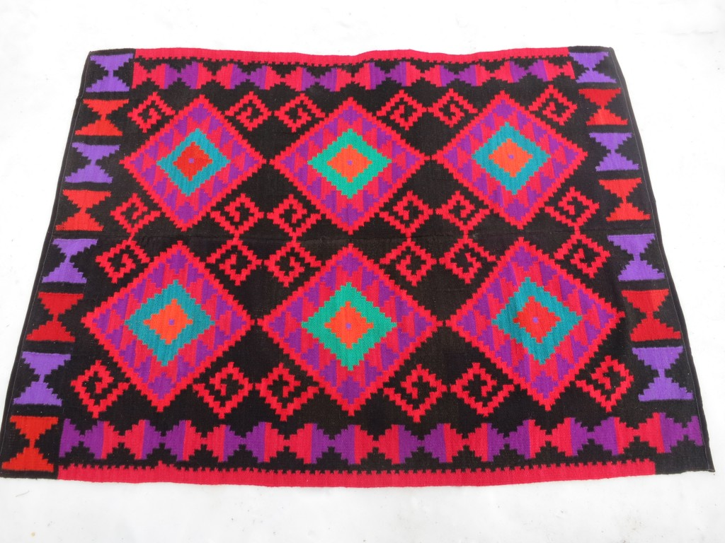

Йөн буяусы үләндәр
Борон башҡорттар балаҫ һуғыу өсөн иләнгән ептәргә төрлө төҫ биреү өсөн үҙҙәре буяу әҙерләгән. Мәҫәлән, ҡыҙыл буяу өсөн ҡыҙыл тамыр үләнен (урыҫса – Марена красильная тип атала), һары буяу өсөн – һыйыр теле үләнен (урыҫса – Серпуха красильная), ә йәшел төҫтәге буяу эшәү өсөн көкөрт үләнен (урыҫса – Плаун) ҡулланғандар. Ҡыҙыл буяу әҙерләү өсөн ҡыҙыл тамыр үләненең тамырын киптереп, ваҡлап, һыуҙа ҡайнатҡандар һәм һелте (урыҫса – щелочь) ҡушҡандар. Һелтене башҡорттар, ғәҙәттә, утындан ҡалған көлдө ҡайнатып әҙерләгән. Ҡыҙыл тамыр төнәтмәһенә һелте ҡушҡас сағыу ҡыҙыл буяу килеп сыҡҡан.Йөн ептәрҙе йәшел төҫкә буяу өсөн. тәүҙә көкөрт үләненән серетмә әҙерләгәндәр,йәғни үләнде һыуға һалып сереткәндәр. Үләндең һуты (төҫө) һыуға һеңгән. Серетмәне тиҙерәк әсетеү өсөн ҡайһы осраҡта әсеүташ (урыҫса – квасцы) ҡушҡандар. Ҡайһы саҡта көкөрт үләне урынына артыш (урыҫса – можжевельник) һабаҡтарын ҡулланғандар.Йөндө һары төҫкә буяу өсөн башҡорттар һыйыр теле үләненең һабаҡтарын ҡаҙанда ҡайнатыр булған. Тәүҙә көкөрт үләне төнәтмәһенә һалынған йөндө 15 минутҡа һыйыр теле үләненән әҙерләнгән шыйыҡсала тотҡандар. Шул рәүешле йөн һары төҫкә ингән.

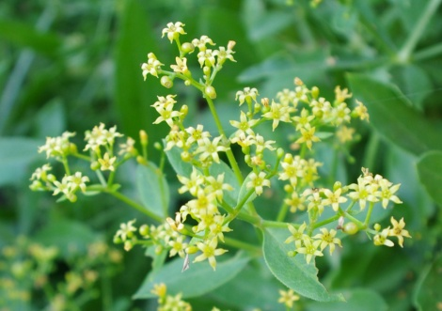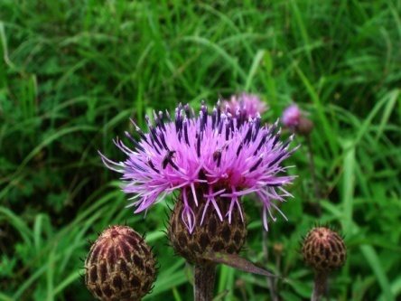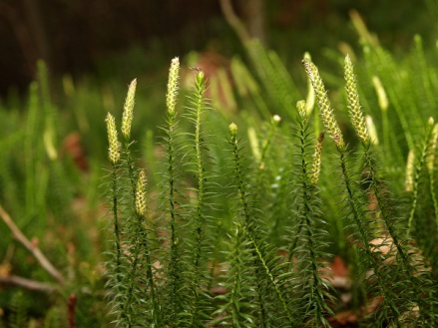
Ҡыҙыл тамыр үләне Һыйыр теле үләне Көкөрт үләне

Меңъяпраҡ – һары,көрән,һарғылт – ҡыҙыл төҫ бирә.
Һыуған – ҡыҙғылт һары,һары
Әрем – һарғылт –йәшел төҫ
Ҡайын япрағы – һары
Пәйғәмбәр тырнағы – һары төҫ
Сөйәл үләне – алтын – һары төҫ
Ҡомалаҡ - көрән төҫ
Һары мәтрүшкә – һары төҫ
Балаҫ һуғыу
Балаҫ һуғыу станогы «урын», «урындыҡ» тип йөрөтөлә. Йөн епте урынлаштырыу «оҙатыу» тип атала, уны яңғыҙ эшләмәйҙәр. Ике кеше оҙата. Аҫа һалыу өсөн әҙерләнгән буяулы йөн ептәрҙе ваҡ суҡ-йомғаҡ итеп урамалап, «сыйырсыҡ» яһап ҡуялар, уларҙы арҡыры урҙаға теҙеп эләләр. «Яратып һуҡҡан — нағыш, теләмәй һуҡҡан — ялғыш» тигән әйтемдә балаҫ һуғыусының эше мөхәббәт һәм тырышлыҡ емеше икәне сағыла. Балаҫ аҫалау төрлө ырым-йолалар, һынамыштар, мәҡәл-әйтемдәр, йыр-һамаҡлау менән тулы фольклор күренеше лә булып китә. Балаҫ урыны артында ултырған әсә балаларын тәрбиәләү өсөн дә ваҡыт табырға тейеш. Йөндө иләү, епте сиратыу, буяу, сыйырсыҡ яһау — хеҙмәт тәрбиәһе биргән эштәр. Аҫаны боҙмау, ентекләп һанап һуғыу ҙа ҡатын-ҡыҙҙан иғтибарлылыҡ талап итә, бындай диҡҡәтлелек балаларға ла үрнәк була. Мең, ҡыпсаҡ, үҫәргән ырыуы ҡыҙҙары ҡул эшенә айырыуса оҫта һаналған.Балаҫ аҫалай башлағанда өйгә килеп ингән кешегә әйтелә торған һүҙҙәр була. «Аяғың еңел булһын, балаҫ аҫалай башланым!» йәки: «Урамда кем осраны, аяҡ-ҡулы еңелме?» — тип һорашалар. Был һорауға, һис шикһеҙ, ыңғай яуап булырға тейеш: «Еңел, бик тә еңел, балаҫыңды ла еңел эш итерһең!»Балаҫты һуғып бөтөрөп, урындан ысҡындырып, ҡырҡып алырҙан элек тәҙрә ҡорғандарын ҡоралар, ишекте келә һалып бикләйҙәр, балаҫты киҫеп алғанда берәйһе килеп кермәһен, уның ғүмере киҫелеп ҡуймаһын, тигән теләк менән тиҙ генә киҫеп алалар. «Балаҫ киҫмәйем, фәлән ҡарт менән фәлән ҡортҡаның ғүмерен киҫәм», — тип ныҡ ҡартайған кешеләрҙең исемен әйтеп ҡуялар. Был ырымда йөн балаҫҡа күпме кеше хис-тойғолары күсеүе, балаҫтың тере әйберҙеке һымаҡ энергетикаһы булыуға ышаныу, уның ижад емеше булып тыуған мәленә кендек киҫеү кеүек ҙур әһәмиәт биреү сағыла.
Башҡорт халҡының егәрле һәм бөтмөр булмышын сағылдырған был кәсеп бөгөн дә күп оҫталарҙың ҡулынан төшмәй.Тимәк был кәсептең киләсәге булыуына ҙур өмөттәр уята. (Ҡулланылған материалдар “Башҡортостан ҡыҙы” журналынан алынды)



